鄄城立人复读部高三地理周练
人口潜力指数是指目前人口状况下各地区能够继续容纳人口的潜力大小。读美国人口潜力指数分布示意图。据图回答1-2题。
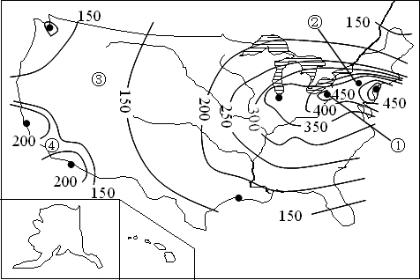
1. 图中四地人口潜力最大和最小的分别是（ ）
A.①和④ B.②和④ C.①和③ D.②和③
2. 关于图中各地人口潜力的叙述，正确的是
A. 人口潜力从东向西不断递减 （ ）
B. ②地区人口潜力较大是因为气候条件优越
C. ③地区人口潜力主要限制性因素是水资源
D. ④地区人口潜力较大是因为该地矿产资源丰富
“通勤”是指在市中心工作或学习的人们，往返于住所与工作地点或学校的行为。图1为德国西北部地区某年的通勤分布示意图，读图回答3—4题。
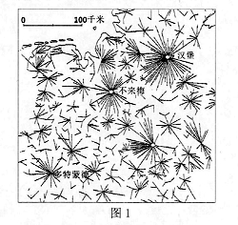
3．通勤的发展，直接得益于（ ）
A．科学技术的进步B．交通条件的改善C．婚姻家庭的影响D．劳动力的合理配置
4．上图可反映城市部分功能区的空间分布状况，其涉及的功能区主要是（ ）
A．商业区与居住区B．工业区与居住区C．行政区与工业区D．娱乐区与文化区
5. 泸州市某建筑工地为了赶工程进度不分昼夜的打夯，散装水泥露天堆放，生活垃圾和建筑垃圾乱扔。材料反映的事实会对周围居民区直接产生（ ）
A.有毒气体、有害废水、噪声污染 B.有害废水、噪声、大气粉尘污染
C.大气粉尘、固体废弃物、辐射物污染 D.噪声、大气粉尘、固体废弃物污染
读某地各类居民居住的环境因子权重示意图，完成6—7题。
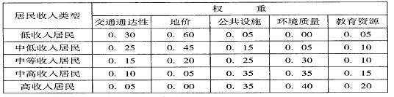
6.影响该地住宅区分化的主导因素是（ ）
A.历史 B.种族 C.收入 D.宗教
7.偏好居住在环境质量、公共设施及教育资源权重较大区域的居民是（ ）
A.中低收入居民 B.低收入居民
C.中等收入居民 D.高低收入居民
读“我们某地区1978—2012年农业产值结构变化统计图”，完成8—9题。
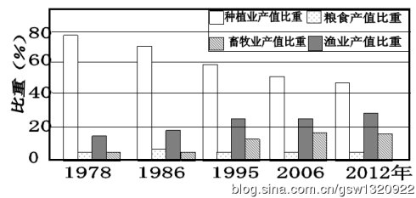
8.该地最有可能位于（ ）
A.青藏高原 B.黄土高原 C.内蒙古高原 D.长江三角洲
9.该地农业结构转变的主要原因是（ ）
A.全球变暖 B.城市化快速发展 C.粮食政策调整 D.灌溉技术的发展

下图甲、乙两国都以生产和输出粮食较多而闻名于世。读图，回答10～11题。
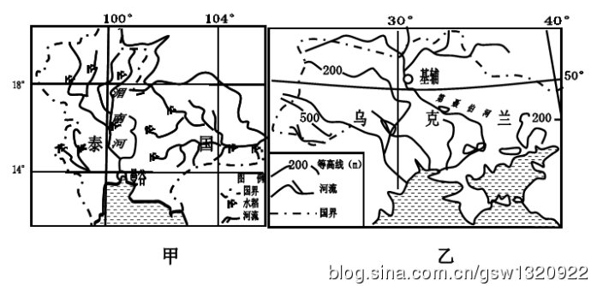
10.甲、乙两国主要农业地域类型分别是（ ）
A.热带种植园农业 混合农业 B.水稻种植业 混合农业
C.水稻种植园 商品谷物农业 D.热带种植园农业 商品谷物农业
11.与甲国相比，乙国（ ）
A.农业生产机械化水平低 B.耕地单产高
C.农业生产规模大 D.水热条件更优越
云南红河哈尼族彝族自治州元阳县的水稻梯田景观已有1 300多年历史，具有生产、生态、文化与极高的美学价值，已列入中国申报世界遗产的备选地。结合所学知识回答12～15题。 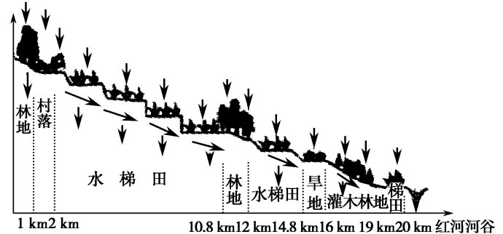
阳县麻粟寨河沿岸景观空间分布格局
12. 我国种植水稻的主要区域（ ）
A．三江平原 B．松嫩平原 C．辽河平原 D．长江中下游平原
13．该地发展水稻种植业，主要改造了（ ）
A．热量 B．土壤 C．良种 D．地形
14．有关该农业生产，说法正确的是 （ ）
①属于混合农业 ②属于水稻种植业 ③机械化水平低 ④种植技术水平较高
A．①②③ B．①②④ C．①③④ D．②③④
15．该农业生产最容易对本地区产生的环境问题是（ ）
A．土壤板结 B．荒漠化 C．水土流失 D．土壤盐渍化
【浙江省嘉兴市2013届高三上学期基础测试】读俄罗斯主要水泥厂分布图，回答16～17题。
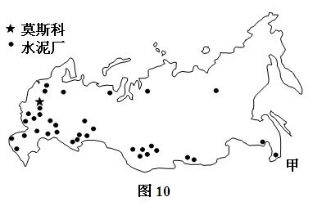
16．从水泥厂分布情况，可推测俄罗斯（ ）
A．地势中部高、四周低 B．矿产资源主要集中在西部
C．东部人口密度较西部小 D．东部经济较西部发达
17．以下不属于甲水泥厂区位优势的是（ ）
A．临近海港、交通便利 B．经济发展、市场需求
C．地势平坦、平原广大 D．临近边境、便于出口
支线客机主要用于大城市与中小城市之间的旅客运输，兴起于20世纪60年代，发展速度很快。巴西是全球最大的支线飞机制造商，俄罗斯也于2012年5月推出最新研制的苏霍伊超级-100客机，以抢占世界市场。完成18-19题。
18.2003年，巴西航空公司在中国成立了哈尔滨安博威飞机工业有限公司，其首选哈尔滨主要考虑（ ）
A. 工业基础 B. 中国市场 C. 占地面积 D. 国防安全
19.与巴西相比，俄罗斯研制飞机的优势在于（ ）
A. 国土面积大 B. 国际市场广 C. 原料能源丰 D. 科技水平高

【广东佛山市顺德区2013届高三第一学期期中检测】读我国铁矿石进口量和钢材贸易量统计图，回答20—21题。
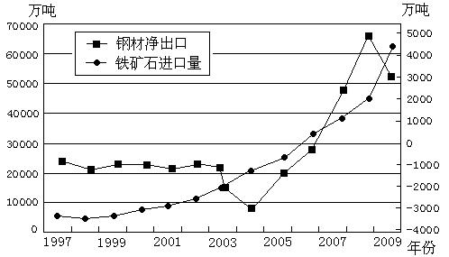
注：左轴为铁矿石进口量，右轴为钢材净出口量＝出口量－进口量
20．由图中信息可知我国钢铁工业（ ）
A．原料对外依存度增大 B．属于出口加工型企业
C．钢材一直需要大量进口 D．钢材主要满足国外市场
21．近年来我国钢铁工业布局逐渐趋向东部沿海地区，其目的主要是为了（ ）
A．靠近能源产地 B．接近消费市场
C．便于出口钢材 D．靠近丰富劳动力
下图为“某啤酒企业销售规模的空间分布示意图。”P为生产地，PQ轴为销售规模，d为市场范围。读图完成22—23题。
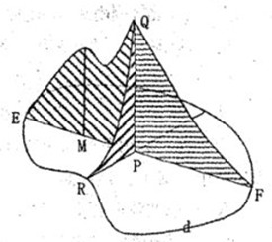
22．弧线QF表示（ ）
A．随着距产地距离的增加，销售规模逐渐减小
B．随着距产地距离的增加，人口密度逐渐减小
C．随着销售规模的减小，销售价格逐渐降低
D．随着销售规模的减小，运输成本逐渐降低
23．M地销售规模异常，最主要的原因是（ ）
A．交通便利 B．人口数量多、密度大
C．政策支持 D．科技发达
下图是邯郸市的位置和城市土地利用图，读图回答24-26题。
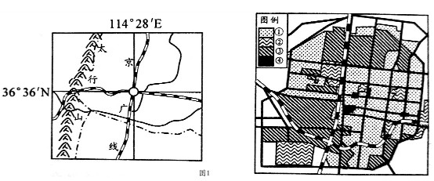
24. 邯郸市布局棉纺工业的主导因素是（ ）
A.市场 B.原料 C.劳动力 D交通
25. 邯郸市土地利用图中代表工业用地的是（ ）
A.① B.② C.③ D.④
26. 下表为四地气候统计资料，其中代表邯郸的是（ ）
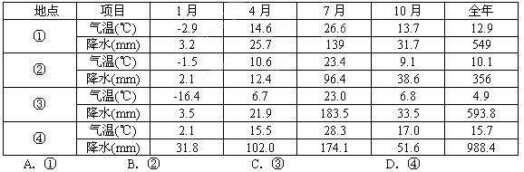
2012年7月1日，横贯我国东、中、西部地区的沪汉蓉高速铁路的重要组成部分(汉)汉宜(昌)铁路正式开通运营。读下图，完成27-28题。
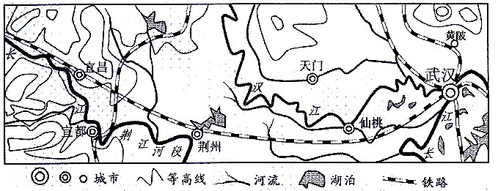
27. 汉宜铁路没有选择沿江修建，主要是因为该河段（ ）
A. 地形复杂，路基不牢 B．河道弯曲，线路太长
C．人口稠密，搬迁人口多 D．多小城镇，对经济带动不明显
28. 汉宜铁路正线桥梁长度占线路总长度的55．6％，其原因主要是（ ）
A．为生物提供通道 B．加快建设速度
C. 减少对耕地的占用 D．多洪涝、泥石流

【2013届黄山“七校联考”】下图为经济与环境相互作用模式内涵图。图中X表示经济发展水平，Y表示环境保护强度，Ⅰ—Ⅳ为经济发展水平与环境保护强度四种关系模式。据此回答29～30题。
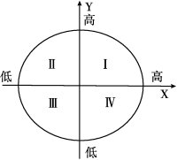
29．对Ⅰ—Ⅳ所示模式的叙述，正确的是( )
A．Ⅰ为经济环境协调模式 B．Ⅱ为环境滞后经济模式
C．Ⅲ为经济滞后环境模式 D．Ⅳ为经济环境落后模式
30．图中所示模式与目前非洲国家状况相符的是( )
A．Ⅰ B．Ⅱ C．Ⅲ D．Ⅳ
读下图，回答31—32题。
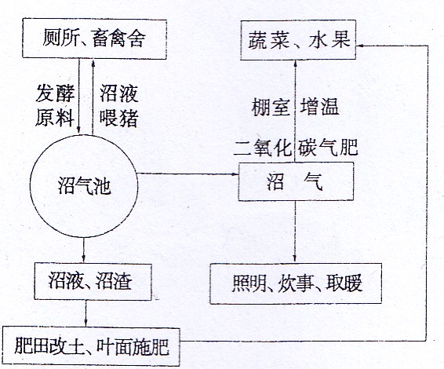
31．某地政府提出“大办沼气池，开发新能源”的口号，该政府所在地可能适合种植（ ）
A．春小麦 B．冬小麦 C．水稻 D．青稞
32．该地区人们之前为山上的树木越来越少而发愁，而现在推广沼气后这—忧虑基本可以打消了，原因是（ ）
A. 沼气作为—种优质肥料，可以提高土壤的肥力
B．沼气作为一种优质燃料。可以代替部分植物
C．沼气是一种清洁能源，燃烧时不产生任何有害物质
D．发展人工沼气，投资少、效益高，有利于农村脱贫致富
二、综合题
33. 阅读下面的图文资料，回答问题。
材料一 随着我国城乡居民生活水平、医疗卫生条件的改善和人均寿命的延长，以及独生子女政策的持续，人口过快增长的势头得到有效控制，实现了人口增长模式的历史性转变，我国人口发展快速步入“后人口转变时期”。据2010年第六次人口普查得知，我国60岁及以上人口占13.26%，其中65岁及以上人口战8.87%。同2000年第五次全国人口普查相比，60岁及以上人口的比重上升2.93个百分点，65岁及以上人口的比重上升1.91个百分点。我国的工业化进程还没有完成，老龄化就提前到来，可以说是“未富先老”。
材料二 近年来，“民工荒”的惊呼之声占据了媒体的大幅版面，近日又有媒体报道：在一些城市，企业出6 000元月薪竟招不齐技工，16万元年薪难聘高级技师。
材料三 1995年中国人口金字塔图
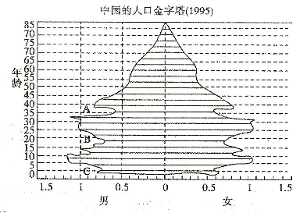
（1）从材料三看出，我国人口增长有三个明显的低谷，A低谷对应的时段是 。B低谷产生的主要原因是 。
（2）材料一中提及“后人口转变时期”和我国“实现了人口增长模式的历史性转变”，这里的“后人口转变时期”是指人口增长模式为“ ”模式，该时期人口增长的特点是 。
“实现了人口增长模式的历史性转变”是指实现了人口 率的下降。
（3）结合材料二分析高级管理人员和高级技工短缺的主要原因是什么？应采取什么措施改变这种局面？

34.做大做强优势农产品和优势农业区，对带动我国农业整体素质提高，形成科学合理的农业生产布局，推进现代化具有重要意义。下图是我国部分农产品优势产区布局示意图。读图回答下列问题。
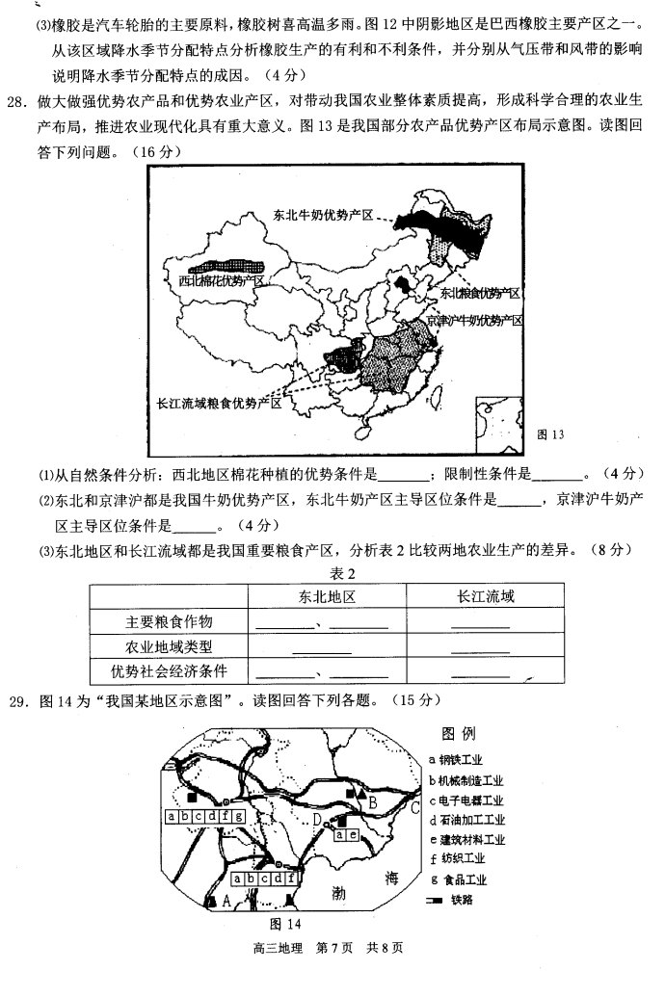
（1）从自然条件分析，西北地区棉花种植的优势条件是 ；限制性条件是 。
（2）东北和京津沪都是我国牛奶优势产区，东北牛奶产区主导区位条件是 ，京津沪牛奶产区主导区位条件是 。
（3）东北地区和长江流域都是我国重要粮食产区，比较两地农业生产的差异。
 | 东北地区 | 长江流域
主要粮食作物 | 、
农业地域类型
优势社会经济条件 | 、

35.阅读图文资料，完成下列各题。
浙江省很多地区形成了“一村一品”、“几村一品”、“一乡（镇）一品”甚至“一县一品”的区域特色工业格局。。目前已形成特色优势产品产值超亿元的块状经济306个，平均每个区域8.7亿元，其中10-50亿元的区块91个，50-100亿元的区块13个，超100亿元的区块4个，特色工业达13万家，就业人数约600万。因此，浙江省的区域特色工业已占据全省工业总产值2/3的份额，成为浙江省工业经济发展中名副其实的支柱，下图为浙江省特色工业分布示意图。

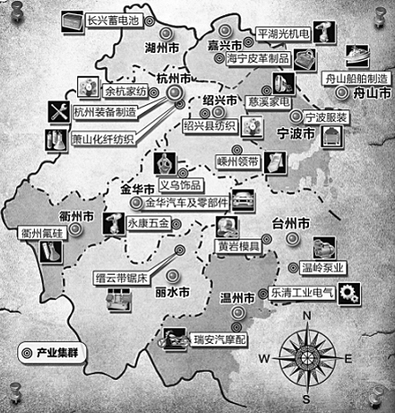
（1）简述浙江特色工业的产业特点。
（2）图中嵊州市是我国乃至世界最大的领带生产基地，约占世界产量的1/3，从业人员为8万，试分析该地领带产业发展的条件。
（3）面对世界金融危机，为保持工业良性发展，浙江省应采取哪些有效措施？

